温馨提示：
此套题为Word版，请按住Ctrl,滑动鼠标滚轴，调节合适的观看比例，答案解析附后。关闭Word文档返回原板块。
课时提升作业(十四)
海水资源的开发利用
环境保护与绿色化学
(45分钟 100分)
一、单项选择题(本大题共8小题,每小题5分,共40分。在每小题给出的四个选项中,只有一个选项符合题目要求)
1.(2015·兰州模拟)2014年11月10日,APEC峰会在北京召开,有关方面采取了一系列解决环境问题的措施,尽最大努力保障了会议期间的空气质量。下列有关说法不正确的是 ( )
A.重点查处露天烧烤、非法小广告、施工扬尘、道路遗撒等环境秩序类问题
B.对锅炉和汽车等产生的有害气体和烟尘等进行处理
C.提倡步行、骑自行车、乘公交车等“低碳”出行方式
D.氢能是清洁能源,工业上用电解水法制大量氢气符合节能减排理念
【解析】选D。A项,查处露天烧烤、非法小广告、施工扬尘、道路遗撒等环境秩序类问题,有利于环境的改善,正确;B项,对锅炉和汽车等产生的有害气体和烟尘等进行处理,可减少雾霾的产生,正确;C项,提倡步行、骑自行车、乘公交车等“低碳”出行方式,减少了化石燃料的使用,既节约了资源又实现了环保,正确;D项,电解水会消耗大量的电能,错误。
【加固训练】PM2.5是指大气中直径小于或等于2.5微米的颗粒物,也叫可入肺颗粒物,与肺癌、哮喘等疾病的发生密切相关,是雾霾天气的主要原因,它主要来自化石燃料的燃烧(如机动车尾气、燃煤)等,下列与PM2.5相关的说法不正确的是 ( )
A.大力发展电动车、减少燃油汽车的尾气排放量
B.开发利用各种新能源、减少对化石燃料的依赖
C.多环芳烃是强致癌物,能吸附在PM2.5的表面进入人体
D.PM2.5含有的铅、镉、铬、钒、砷等元素均为对人体有害的金属元素
【解析】选D。PM2.5主要来自化石燃料的燃烧,可大力发展电动车、减少燃油汽车的尾气排放量,开发新能源、减少对化石燃料的依赖,故A、B正确。PM2.5与肺癌等疾病的发生密切相关,故C正确。砷是非金属元素,故D错误。
2.(2015·潮州模拟)“绿色化学实验”进课堂,某化学教师为氯气与金属钠反应设计了如下装置与操作以替代相关的课本实验。实验操作:钠与氯气反应的装置作如下图改进,将一根玻璃管与氯气发生器相连,玻璃管内放一块黄豆粒大的金属钠(已吸净煤油),玻璃管尾部塞一团浸有NaOH溶液的棉花球。先给钠预热,到钠熔融成圆球时,撤火,通入氯气,即可见钠着火燃烧,生成大量白烟。以下叙述错误的是 ( )
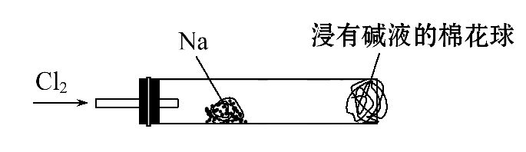
A.反应生成的大量白烟是氯化钠晶体
B.玻璃管尾部塞一团浸有NaOH溶液的棉球是用于吸收过量的氯气,以免其污染空气
C.钠着火燃烧产生苍白色火焰
D.若在棉球外沿滴一滴淀粉碘化钾溶液,据其颜色变化判断氯气是否被碱液完全吸收
【解析】选C。氯气和钠反应生成氯化钠,故A项正确;氯气有毒,能和碱反应生成盐,故B正确;钠着火燃烧产生黄光,故C错误;氯气和碘化钾反应生成碘单质,碘单质能使淀粉变蓝,故D正确。
3.“绿色化学”又称环境无公害化学。下列叙述符合“绿色化学”原则的是
( )
A.绿色化学的核心是利用化学原理对工业生产造成的环境污染进行治理
B.用聚苯乙烯等塑料代替木材生产包装盒、快餐盒等,以减少木材使用
C.研制新型杀虫剂,使它只对目标昆虫有毒杀作用而对其他昆虫无害
D.现代石油化工采用银作催化剂,将乙烯直接氧化生产环氧乙烷符合
“原子经济”
【解析】选D。绿色化学是从源头上杜绝或减少污染,而不是先污染再治理,A错误;聚苯乙烯等塑料会造成白色污染,不符合“绿色化学”原则,B错误;杀虫剂都是有毒的化学试剂,会对环境产生污染或毒害,C错误;乙烯与氧气反应生成环氧乙烷,没有副产物,原子利用率为100%,D正确。
【加固训练】在“绿色化学”工艺中,最理想状态是反应物中的原子全部转化为目标产物,即原子利用率为100%。在下列反应类型中能体现这一原子最经济原则的是 ( )
①置换反应 ②化合反应 ③分解反应 ④取代反应 ⑤加成反应
⑥消去反应 ⑦加聚反应 ⑧缩聚反应
A.①②⑤ B.②⑤⑦ C.③④⑤ D.⑥⑦⑧
【解析】选B。原子利用率100%,即理想地把所有原料都转化为目标产物,换句话说,就是不生成其他的副产物。满足这一条件的有化合反应、加成反应、加聚反应,这些反应类型均符合此原则。
4.(2015·惠州模拟)下列有关海水综合利用的说法正确的是 ( )
A.从海水中可以得到NaCl,电解NaCl溶液可制备金属钠
B.海水蒸发制海盐的过程中只发生了化学变化
C.从海水中提溴、碘、镁等元素,都是利用了氧化还原反应
D.利用潮汐发电是将化学能转化为电能
【解析】选C。电解熔融NaCl可制备金属钠;蒸发制盐是物理变化;海水中的溴、碘、镁等元素都是以化合态形式存在,转化为单质的过程是氧化还原反应;潮汐发电是将动能转化为电能。
5.某工厂用提取粗盐后的盐卤(主要成分为MgCl₂)制备金属镁,其工艺流程如下。
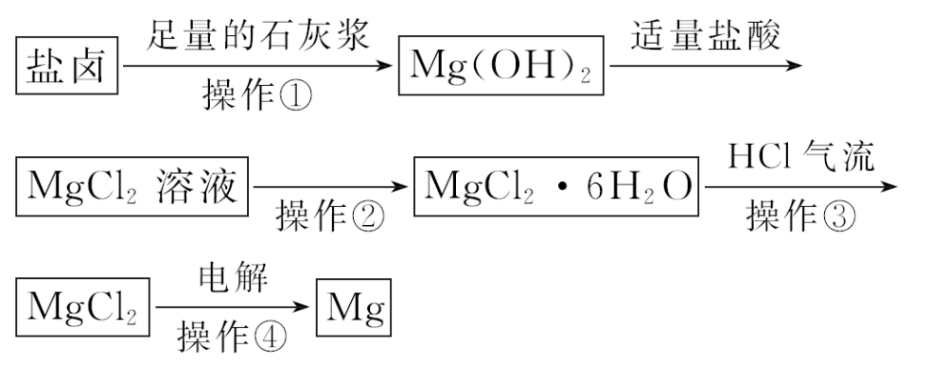
下列说法错误的是 ( )
A.操作①发生的反应为非氧化还原反应
B.若在实验室进行操作①只需要漏斗和烧杯两种玻璃仪器
C.操作②是蒸发浓缩、冷却结晶
D.在整个制备过程中,未发生置换反应
【解析】选B。操作①发生复分解反应Mg²⁺+2OH⁻Mg(OH)₂↓,A正确;过滤操作中还需使用的玻璃仪器有玻璃棒,B错误;MgCl₂溶液得到MgCl₂晶体需要蒸发浓缩结晶,C正确;只发生复分解反应、氧化还原反应、分解反应,未发生置换反应,D正确。
6.(2015·大连模拟)“保护环境,就是保护人类自己”。下列环境问题与产生的主要原因不相符的是 ( )
A.“臭氧空洞”主要是大量使用氟氯代烃等引起的
B.“酸雨”主要是由空气中CO₂浓度增大引起的
C.“白色污染”主要是由聚乙烯塑料等引起的
D.“赤潮”主要是由水体中P、N等元素过量引起的
【解析】选B。“酸雨”主要是由空气中SO₂及氮的氧化物浓度增大引起的。
7.(2015·锦州模拟)从淡化海水中提取溴的流程如下:
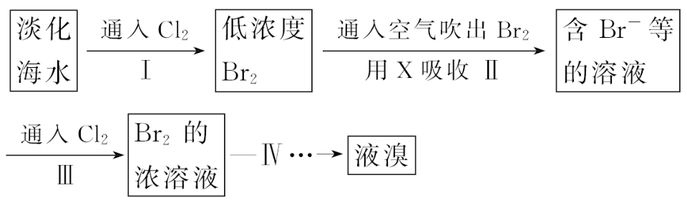
下列有关说法不正确的是 ( )
A.X试剂可用Na₂SO₃饱和溶液
B.步骤Ⅲ的离子反应:2Br⁻+Cl₂2Cl⁻+Br₂
C.工业上每获得1 mol Br₂,需要消耗Cl₂44.8 L
D.步骤Ⅳ包含萃取、分液和蒸馏
【解析】选C。Na₂SO₃+Br₂+H₂ONa₂SO₄+2HBr,A项正确;步骤Ⅲ利用氯的非金属性比溴强,可以利用置换反应制取Br₂,B项正确;反应Ⅰ和反应Ⅲ均使用到Cl₂,故制取1 mol Br₂消耗2 mol氯气,因未标明氯气所处的温度和压强,C项错误;从浓溴水提取溴,可利用有机溶剂(如苯)萃取溴,然后分液得到溴的有机溶液,再经蒸馏可得到纯净的溴,D项正确。
8.根据“绿色化学”的理念,某化学工作者设计了下列4步化学反应:
①CaBr₂+H₂O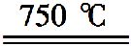CaO+2HBr
②2HBr+Hg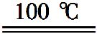HgBr₂+H₂↑
③HgBr₂+CaO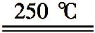HgO+CaBr₂
④2HgO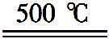2Hg+O₂↑
该方案的目的是制备 ( )
A.HBr B.CaO C.H₂ D.Hg
【解析】选C。将题目中提供的四个方程式叠加:
①+②+③+④×可得:H₂O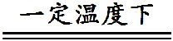H₂↑+O₂↑,
故该方案的目的是制取可燃性气体H₂。
二、双项选择题(本大题共2小题,每小题6分,共12分。在每小题给出的四个选项中,有两个选项符合题目要求)
9.(2015·中山模拟)下图所示为一种用蒸馏法淡化海水的流程,已知减压可以降低水的沸点。下列说法不正确的是 ( )
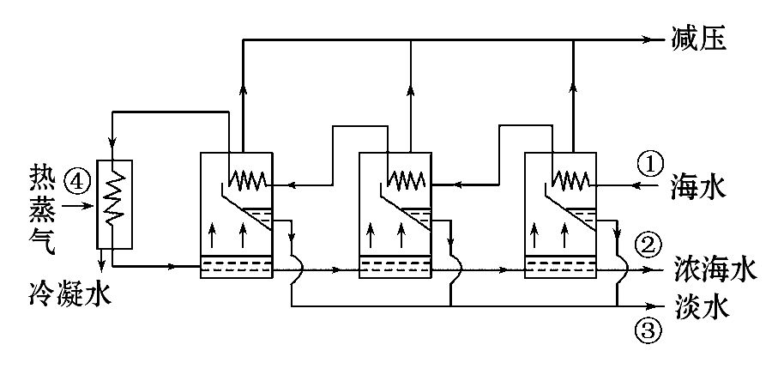
A.从①处进入的海水的作用为冷却
B.从②处流出的浓海水直接排放到海洋中
C.从③处流出的淡水可以直接饮用
D.从④处通入热蒸气是加热海水,使之蒸发
【解析】选B、C。在④处通入热蒸气,并在减压条件下使海水蒸发,经冷凝后成为蒸馏水,从③处流出,但人不能直接饮用蒸馏水。从②流出的浓海水盐分浓度高,可用作晒盐等,不能直接排放到海洋中。
10.(2015·珠海模拟)某研究小组研究某地硫酸型酸雨的形成,有人提出以下猜想:
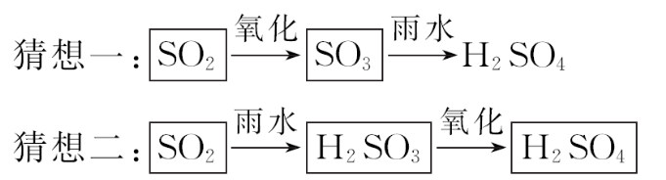
猜想三:以上两过程同时存在
有关上述猜想,收集一定该地区刚下的雨水进行实验,下列判断错误的是
( )
A.若猜想一或猜想三正确,该雨水加入盐酸后,再加入BaCl₂溶液,有白色沉淀生成
B.若存在猜想二的过程,该雨水长时间放置后仍可以使品红溶液褪色
C.若存在猜想一的过程,该雨水的pH随时间延长而增大
D.上述任意一个猜想正确,该地区雨水的pH<5.6
【解析】选B、C。酸雨放置过程中,无论是猜想一(SO₂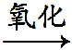SO₃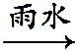H₂SO₄)还是猜想二(SO₂H₂SO₃H₂SO₄),c(H⁺)都会变大,pH都会减小,C项错误。酸雨的pH<5.6,含有H₂SO₄会与BaCl₂溶液反应生成白色沉淀,含有SO₂或H₂SO₃会使品红溶液褪色,但长时间放置后被氧化成H₂SO₄,不再具有漂白作用。
三、非选择题(本大题共3小题,共48分)
11.(16分)(2015·包头模拟)海水资源的利用具有广阔前景。海水中主要离子的含量如表所示。
成分 | 含量(mg·L⁻¹) | 成分 | 含量(mg·L⁻¹)
Cl⁻ | 18 980 | Ca²⁺ | 400
Na⁺ | 10 560 | HC | 142
S | 2 560 | Br⁻ | 64
Mg²⁺ | 1 272
(1)电渗析法淡化海水的示意图如图所示,其中阴(阳)离子交换膜仅允许阴(阳)离子通过。
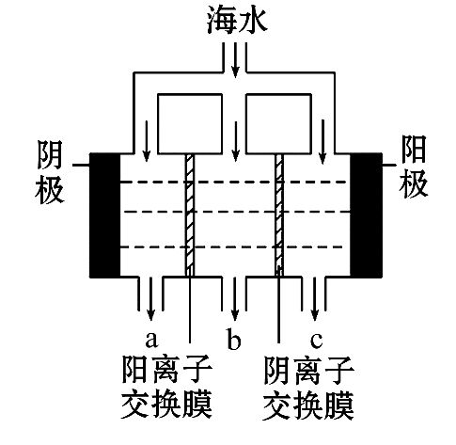
①阳极的主要电极反应式是___________ 。
②在阴极附近产生少量白色沉淀,其成分有 和CaCO₃,生成CaCO₃的离子方程式是 ______________。
③淡水的出口为 (填“a”“b”或“c”)。
(2)利用海水可以提取溴和镁,提取过程如下。
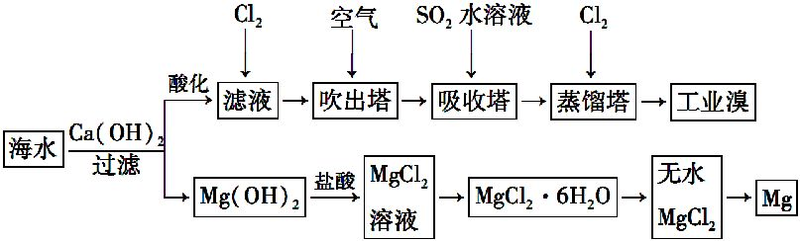
①提取溴的过程中,经过两次Br⁻→Br₂转化的目的是 ____________ ,
吸收塔中发生反应的离子方程式是_________________ 。
②从MgCl₂溶液中得到MgCl₂·6H₂O晶体的主要操作是 、过滤、洗涤、干燥。
③依据上述流程,若将10 m³海水中的溴元素转化为工业溴,至少需要标准状况下Cl₂的体积为 L(忽略Cl₂的溶解)。
【解析】(1)①在阳极是阴离子放电。由于海水中Br⁻浓度太小,所以主要是Cl⁻放电。②在阴极是H⁺放电,致使溶液中OH⁻浓度增大,所以Mg²⁺转化为Mg(OH)₂;OH⁻还能与HC反应生成C,C与Ca²⁺结合生成CaCO₃沉淀。
(2)①两次氯化的目的是对溴元素进行富集。②由于得到的是MgCl₂·6H₂O,所以需要经过加热浓缩、冷却结晶、过滤等步骤,而不能直接将溶液蒸干。
③10 m³海水中Br⁻的质量为10⁴L×64 mg·L⁻¹×10⁻³g·mg⁻¹=640 g,根据Cl₂+2Br⁻2Cl⁻+Br₂,可知一次转化消耗89.6 L Cl₂(标准状况下),
两次需要179.2 L Cl₂(标准状况下)。
答案:(1)①2Cl⁻-2e⁻Cl₂↑ ②Mg(OH)₂
Ca²⁺+OH⁻+HCCaCO₃↓+H₂O ③b
(2)①对溴元素进行富集 SO₂+Br₂+2H₂O4H⁺+2Br⁻+S
②加热浓缩、冷却结晶 ③179.2
12.(16分)海带中含有丰富的碘。为了从海带中提取碘,某研究性学习小组设计并进行了以下实验:
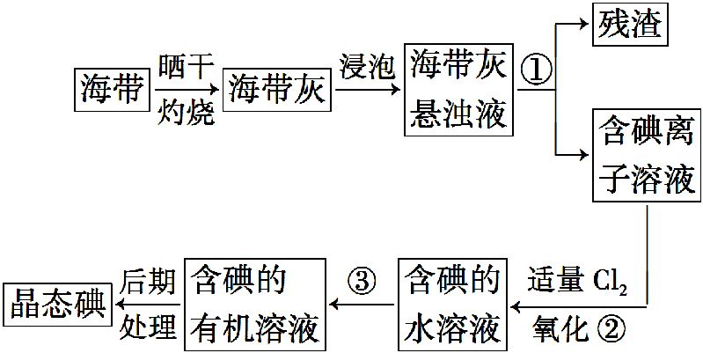
(1)步骤①的实验操作名称是 ;
(2)现有烧杯、玻璃棒、集气瓶、酒精灯、导管、圆底烧瓶、石棉网以及必要的夹持仪器、物品。完成该实验尚缺少的玻璃仪器是 ;
(3)步骤③中能选用CCl₄从碘水中萃取碘的原因是 ;
A.CCl₄与水不互溶
B.CCl₄可与I₂发生取代反应
C.CCl₄的密度比水大
D.CCl₄不易燃烧,可作灭火剂
E.碘在CCl₄中的溶解度比在水中大很多
(4)步骤③中还可选择 作萃取剂;
(5)步骤②中反应的离子方程式是 _________________ ;
(6)请设计一种简单的实验方法,检验提取碘后的水溶液中是否还含有单质碘: ____________________。
【解析】(1)分离难溶性物质与溶液的方法是过滤。
(2)根据实验流程图可以看出,完成实验需要经过灼烧、浸泡、过滤、氧化、萃取、分液、蒸发等步骤,由此可以判断出实验尚缺少的玻璃仪器是漏斗和分液漏斗。
(3)萃取剂需要满足的条件是:①与原溶剂互不相溶;
②溶质在萃取剂中的溶解度大于在原溶剂中的溶解度且不与萃取剂反应,CCl₄符合萃取剂的选择条件。
(6)检验水溶液中是否含有单质碘的试剂是淀粉溶液,看两种溶液相遇是否变蓝来确定是否含有单质碘。
答案:(1)过滤 (2)漏斗、分液漏斗
(3)A、E (4)苯(合理即可)
(5)Cl₂+2I⁻2Cl⁻+I₂
(6)取少量待测液注入试管中,滴加淀粉溶液,若溶液变蓝色,说明水溶液中存在I₂,否则水溶液中无I₂
【易错提醒】(1)灼烧用的坩埚、蒸发用的蒸发皿为瓷质仪器,不是玻璃仪器。
(2)要明确萃取和分液的原理和使用条件,CCl₄符合萃取剂的选择条件,与“CCl₄的密度比水大”无关,也可以使用密度比水小的苯、甲苯和汽油等有机溶剂。
(3)回答(6)时要注意四点:操作、试剂、现象、结论,忽视任何一点都会导致错误。
13.(16分)脱硫技术能有效控制SO₂对空气的污染。
(1)向煤中加入石灰石可减少燃烧产物中SO₂的含量,该反应的化学方程式是 __________________ 。
(2)海水呈弱碱性,主要含有Na⁺、K⁺、Ca²⁺、Mg²⁺、Cl⁻、S、Br⁻、HC等。
含SO₂的烟气可利用海水脱硫,其工艺流程如图所示:
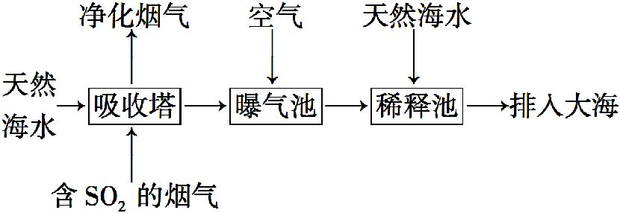
①向曝气池中通入空气的目的是 __________。
②通入空气后曝气池中海水与天然海水相比,浓度有明显不同的离子是 。
a.Cl⁻ b.S c.Br⁻ d.HC
(3)用NaOH溶液吸收烟气中的SO₂,将所得的Na₂SO₃溶液进行电解,可循环再生NaOH,同时得到H₂SO₄,其原理如图所示。(电极材料为石墨)
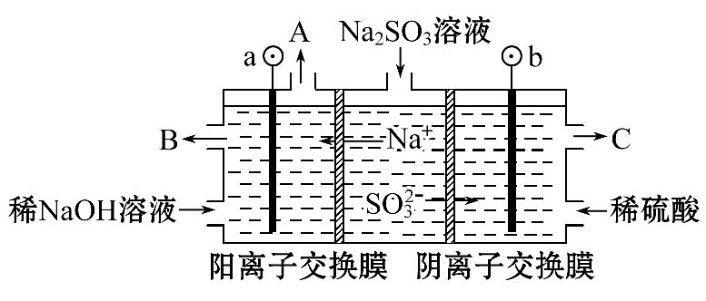
①图中a极要连接电源的 (填“正”或“负”)极,C口流出的物质是 。
②S放电的电极反应式为_____________ 。
③电解过程中阴极区碱性明显增强,用平衡移动原理解释原因: _______ 。
【解析】(1)煤燃烧时,石灰石在高温下分解产生CaO和CO₂,CaO为碱性氧化物,可以与SO₂、O₂反应生成CaSO₄,该反应的化学方程式是2SO₂+O₂+2CaCO₃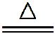2CaSO₄+2CO₂。(2)SO₂为酸性氧化物,海水呈弱碱性,曝气池中通入空气的目的是将H₂SO₃、HS等氧化为S。通入空气后溶液中S浓度增大,HC浓度减小。(3)电解Na₂SO₃溶液,根据图示关系,a极要连接电源的负极,
C口流出的物质是硫酸。阴极的电极反应式为2H⁺+2e⁻H₂↑,阳极的电极反应式为S-2e⁻+H₂OS+2H⁺,电解过程中在阴极H⁺放电生成H₂,阴极区存在平衡H₂OH⁺+OH⁻,c(H⁺)减小,水的电离平衡正向移动,碱性增强。
答案:(1)2SO₂+O₂+2CaCO₃2CaSO₄+2CO₂
(2)①将H₂SO₃、HS等氧化为S ②b、d
(3)①负 硫酸
②S-2e⁻+H₂OS+2H⁺
③H₂OH⁺+OH⁻,在阴极H⁺放电生成H₂,c(H⁺)减小,水的电离平衡正向移动,碱性增强
关闭Word文档返回原板块

